连线项目补充功能文档

# 需求背景：

电气连线工具V1.0版本已于2021.10月正式上线，在用户使用反馈意见中，最影响实际使用效果的有两个：

1. 只能按照CAD默认的世界坐标系为XYZ坐标系进行连线，而实际建筑图纸可能包含多个不同朝向（即不同的用户坐标系，UCS）的区域，这些区域生成的连线无法正常使用：

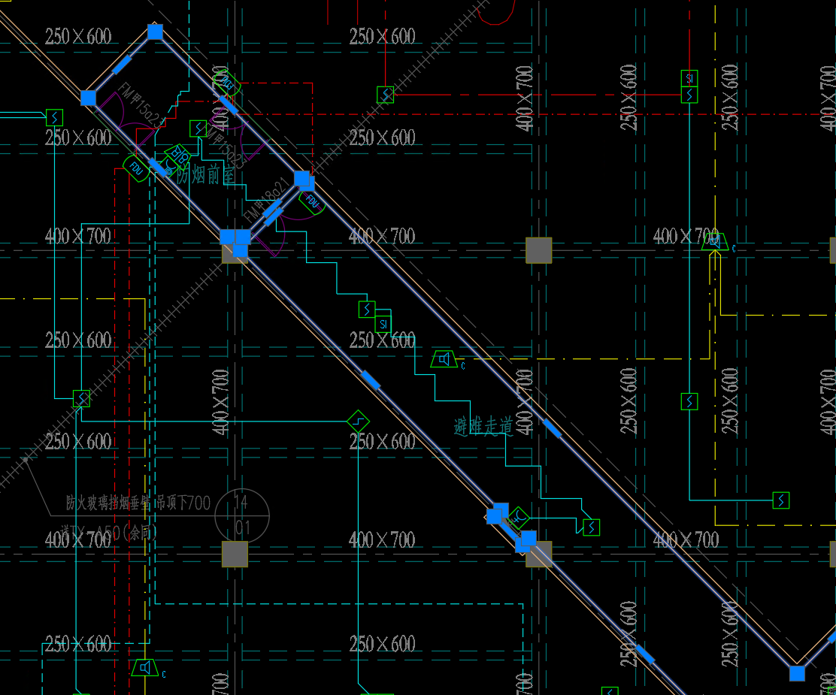

1. 不同CAD图元所代表的设备，具有不同的实际安装位置，如有些设备会安装在天花板上，有些设备会安装在墙壁或地面上，因此在点位分组时，不能只依据CAD图元的坐标，还应通过业务提供的图元属性来判断。

为优化设计师的使用体验，提高使用本工具的使用收益，扩展本工具的应用范围，需要对以上两个主要问题进行专门的优化。

# 输入条件

**原本已有的输入：**

1. 建筑+结构平面（墙、门、窗、洞、防火卷帘、防火分区、楼梯、房间名称、房间框线、柱、剪力墙）；
2. 设备布置点位；
3. 设备分组的最大点位数量和最小点位数量；
4. 连线范围的边界；
5. 电源（起点）位置。

**本次需要额外增加的输入：**

1. UCS分区边界；
2. UCS分区方向（特定图块关于世界坐标系的旋转角度）；
3. 设备图块对应的实际质量；
4. 设备图块的安装类型（三类：吸顶、壁装、埋地）。

# 新增的连线要求

1. 在分组时，密度聚类要考虑节点的实际质量（范围：1~N）；

节点的实际质量由业务逻辑决定，应能保证维护人员具备后续新增及修改质量的可能。

1. 在分组时，考虑设备图块的安装类型对边的评价值的影响系数，例如：

* 吸顶-吸顶：1；
* 壁装-壁装：1；
* 埋地-埋地：1；
* 吸顶-壁装：X，X∈(0,1)；
* 壁装-埋地：0；
* 吸顶-埋地：0；

安装类型及影响系数由业务逻辑决定，应能保证维护人员具备后续新增安装类型及修改影响系数的可能。

1. 在连线范围内，连接处于同一UCS分区内的图块时，曼哈顿路径应以该UCS分区方向为正交方向。
2. 在连线范围内，当处于不同UCS分区内的图块需要互相连接时，有三种可接受的连接方法：

* 路径中不存在第三个UCS分区且无障碍时，两个节点分别按本分区的UCS方向伸出直线，并交与一点；
* 路径会穿过第三个UCS分区或存在障碍，但直线连接无障碍时，两个节点直接连线；
* 以上两个方法均会遇到障碍，则使用A*算法寻路（需考虑不同UCS分区对网格划分的影响）。

# 输出

1. 连线结果；
2. 每个分组的总质量。